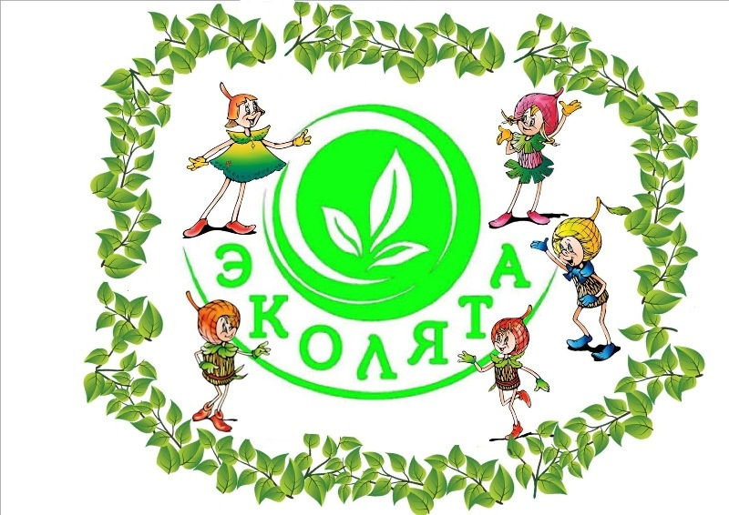

Сценарий экологического праздника в подготовительной группе «Эколята- защитники природы»

Составила воспитатель:
Кремнёва Ю.С.

Сценарий экологического праздника в подготовительной группе «Эколята-защитники природы»

Цель: формирование экологической культуры детей, закрепление правил экологически - грамотного взаимодействия с окружающей средой.
Задачи:
1. Развивать у детей познавательный интерес к окружающему миру.
2. Продолжать формировать у детей экологическое сознание и культуру природопользования.
3. Развивать умение правильно оценивать собственные поступки и поведение других людей по отношению к природе.
4. Воспитывать нравственные и социально – коммуникативные качества личности дошкольника, их ценностную ориентацию в окружающем мире природы.
5. Формировать умение и навыки по посадке и уходу за растениями.
6. Воспитывать любовь и бережное отношение к цветам, природе. Воспитывать коммуникативные навыки, самостоятельность, трудолюбие, наблюдательность и любознательность ко всему живому
Ведущий: Здравствуйте дорогие друзья! Мы приветствуем вас на нашем экологическом празднике. Сегодня мы с вами будем говорить о природе, о нашем отношении к ней, об уважении ко всему живому и о способности предвидеть последствия своего поведения в природной среде.
Эта тема очень актуальна. Не только учёные – экологи, но и многие люди на нашей планете обсуждают проблемы охраны природы, частью которой мы все являются: вспоминают, что все мы очень зависим от того, какая среда нас окружает. Как нам хочется видеть чистые ручьи, реки и озёра, ходить по чистому, ни кем не замусоренному лесу, видеть животных не только по телевизору и в зоопарке. Но наша природа в опасности, люди стали плохо к ней относится, уничтожено много растений, которые исчезли, Некоторые животные тоже могут исчезнуть, если люди не будут беречь природу.
Показ экологической сказки
Ведущий: Чтобы не случилось беды нужны защитники природы, которые будут дружить с природой, любить природу, беречь и понимать ее, узнавать о ней и другим рассказывать . Сегодня, здесь и сейчас состоится торжественное посвящение вас, ребята, в юные защитники природы, в «Эколята». Каждый новый день начинается с солнечного лучика, который ласково улыбаясь говорит нам «Добрый день!». Давайте и мы поприветствуем наше солнце, небо и Землю.
Дети хором
Здравствуй, солнце золотое!
Здравствуй, небо голубое!
Здравствуй, вольный ветерок,
Здравствуй, синий ручеек.
Здравствуй, матушка- Земля
Очень любим мы тебя!
-Ребята, а как вы думаете кто такие эколята? (Ответы детей)
Ведущий:- Эколёнок – это ребенок, который бережет и защищает природу, ему свойственно доброе, уважительное, внимательное и заботливое отношение к ней.
-Вы хотите стать эколятами?
Ведущий: Чтобы стать эколятами, надо много знать и уметь, трудиться на благо природы
-Вы бы смогли стать Эколятами? (Ответы детей)
Ведущий: Полюбить, понять и подружиться с природой нам помогут жители леса. Они родились в лесу и знают про лес все то, что нам, людям, неизвестно, либо известно, но не все о жителях леса, о растениях и насекомых.
(под музыку входят Шалун, Тихоня, Умница и Елочка)
Ведущий: Представляем наших гостей! ( Из-за ширмы за Эколят говорят взрослые)
Шалун: Здравствуйте! Я веселый, озорной Шалун, мне очень нравится играть в разные игры.
Тихоня (тихо): Здравствуйте! Я- Тихоня. Больше всего на свете я люблю узнавать что-то новое и неизвестное.
Умница: Здравствуйте! А меня Умницей зовут, я много знаю и рассказываю своим друзьям интересные истории, потому что читаю много книг.
Елочка: Здравствуйте! А я- Елочка, люблю читать и придумывать всякие интересные задания и загадки.
Шалун: Мы услышали от сороки , что в детском саду «Ягодка» дети хотят вступить в ряды Эколят и решили поспешить к вам в гости.
Умница: Хочу вам сообщить, что сделать это не просто. Мы приготовили для вас задания, которые нужно выполнить, и только, тот, кто пройдет все испытания, ответит на все вопросы, сможет стать настоящим Эколёнком! А мы будем наблюдать за вами, и говорить верно, ли вы выполнили задание. Желаем вам удачи!
Скажите, пожалуйста, из какой песни эти слова:
«Мы эколята- природы защитники,
Животных, растений большие друзья
Богатства Земли молодые наследники
На страже стоим ты и я.
Дети: Это гимн «Эколят- молодых защитников природы»
Умница: Правильно, ребята! Предлагаю вам исполнить Гимн Эколят.
Исполняется Гимн Эколят.
Автор: Зотова Татьяна Владимировна
Куплет:
Ярко светит солнце в чистом небе,
Весело в горах журчат ручьи,
На опушке леса возле ели,
Трели звонко тянут соловьи.
Красотой Природа нас пленяет,
Силы, вдохновение дает,
Припев:
Мы Эколята – природы защитники,
Животных, растений большие друзья,
Богатства земли молодые наследники,
На страже природы стоим ты и я!
Мы Эколята – природы защитники,
Животных, растений большие друзья,
Оберегаем и любим природу,
Чтобы жизнь сохранить на планете Земля.
Куплет:
Оглянись вокруг и ты увидишь,
Каждый день наполнен волшебством,
Радуга, туман и белый иней,
Или дождик за твоим окном.
Бесценный дар надежно охраняем,
Природы тишину, ее покой,
Если искренне природу любим,
Значит, любим Родину с тобой.
Припев:
Мы Эколята – природы защитники,
Животных, растений большие друзья,
Богатства земли молодые наследники,
На страже природы стоим ты и я!
Мы Эколята – природы защитники,
Животных, растений большие друзья,
Оберегаем и любим природу,
Чтобы жизнь сохранить на планете Земля.
Тихоня : Итак, второе задание, сейчас мы проверим, что вы знаете о деревьях, животных, птицах и насекомых . Вы готовы?
Игра «Ответь на вопрос»
(Кидаю мяч и задаю вопрос, а вы ловите мяч и отвечаете)
-Кто на себе дом носит? (Улитка)
– Не птичка, а с крыльями. (Бабочка)
– У какого зверя куст на голове? (лось).
– Кто шляпу носит, а здороваться не умеет? (гриб)
– Куда исчезают насекомые с наступлением зимы?
– Чем отличаются хищные птицы от других пернатых? (Очень зоркие глаза, клюв крючком, острые когти)
– Для чего на водоёмах зимой делают проруби. (Рыбам не хватает воздуха, чтобы дышать)
– Какие животные впадают в спячку? (Барсук, медведь, ёж, суслик, хомяк.)
– Какие животные меняют на зиму окраску. (Заяц, белка)
– У какого зверя глаза одновременно видят спереди, сбоку и даже сзади? (У зайца)
– Какая птица не вьёт гнезда и не выводит птенцов? (Кукушка)
– Какую птицу называют “лесным доктором? (Дятла).
– Какое животное называют “кораблём пустыни”
– Без чего не сможет расти растение?(свет вода тепло).
Шалун: Молодцы, ребята! Загадки щелкаете, как орешки! А вы знаете, как нужно вести себя, находясь в лесу? Сейчас я это проверю. Для этого поиграем с вами в игру «Если я приду в лесок».
(Если ответ правильный – хлопаем в ладоши, если нет – топаем)
Ведущий: Какое интересное задание! И я точно знаю, что наши ребята знают правильный ответ!
-На полянке посидели, все попили и поели,
А потом пошли домой, мусор унесли с собой!
-Можно по лесу гулять, ветки с дерева ломать?
-Можно уходя домой, уносить зверят с собой?
-Дети по лесу гуляли, не шумели, не кричали,
-Ягодки сорвали, кустик не сломали.
-Если ты придёшь в лесок и сорвёшь ромашку?
-Если съешь конфетку ты, и выбросишь бумажку?
-Если хлебушек для птиц на пеньке оставишь?
-Если веточку подвяжешь, колышек поставишь?
-Если разведёшь костёр, а тушить не будешь?
-На полянке мусор бросишь, а убрать – забудешь?
- Если мусор уберёшь, ветку не сломаешь?
- Значит, любишь ты природу, ей ты помогаешь?
Шалун: Молодцы, ребята! Отлично справились и с этим испытанием!
Вижу, что вы знаете правила поведения на природе.
Ведущий: Спасибо тебе, Шалун за интересную и веселую игру! А нам пора отдохнуть и приступать к следующему заданию.
Муз.пауза
Шалун: Отдохнули? А сейчас я предлагаю вам поиграть! Вы же помните, что это, одно из любимых моих занятий! А игра будет не простая – экологическая! Главный враг экологии – это мусор! И сейчас мы проверим, кто из вас быстрее наведет порядок.
Игра «Собери мусор»
Дети делятся на две команды. Около каждой команды ставится урна. Перед командами, на расстоянии лежат обручи, в которых находится «мусор». Участникам команды по очереди нужно добежать до обруча, взять один предмет, прибежать обратно и бросить «мусор» в урну, передать эстафету следующему, и так пока «мусор» не закончится. мусора (мятая бумага, пустые пластиковые бутылки, полиэтиленовые пакеты) выбросить в (мусорное ведро, коробку).
Шалун: Молодцы! Думаю, с такими помощниками наша планета Земля всегда будет в чистоте и порядке!
Ведущий: Ну что со всеми заданиями ребята справились? Свои уменья показали . Я думаю они достойны звания Эколята.
Умница: Поздравляем вас! А сейчас предстоит самый ответственный момент. Нужно произнести Клятву и вы станете настоящими Эколятами- защитниками природы.
Я предлагаю всем встать и произнести клятву!
Ведущий: Итак, внимание!
Клянусь всегда защищать братьев наших меньших. (Клянусь!)
Клянусь беречь растения, высаживать деревья и ухаживать за ними. (Клянусь!)
Клянусь беречь водоемы от загрязнения. (Клянусь!)
Клянусь убирать за собой мусор всегда и везде. (Клянусь!)
Клянусь заботиться о природе, животных, растениях. (Клянусь!)
Клянусь! Клянусь! Клянусь!
Ведущий: Дорогие друзья! Теперь вы стали юными Эколятами – защитниками природы! Не забывайте, что значит это звание! А у меня для вас тоже есть задание. « Укрась участок»
Ведущий: Ребята я предлагаю вам сегодня сделать красивую клумбу на нашем участке. ( На прогулке дети высаживают цветы ).
Ведущий: Отлично! У вас получилась очень красивая клумба ! И это всё потому, что вам помогала дружба и любовь к природе. Отныне территория нашего детского сада объявляется территорией Эколят- защитников природы.



